Víťazi XVIII. ročníka:
Muži:
A. ŠUJAN Maroš
Liešťany 10:18
B. KUBÁLEK Štefan
ŠK Achilles Handlová 10:20
C. ZVARA Ján
Svetielko nádeje BB 11:57
D. RÁCZ Štefan
KOB Kysak 12:29
E. LIBO Milan
Biatlon Vyhne 15:09

Ženy:
F. KOTIANOVÁ Lenka
ŠKP Žilina 11:09
G. ZVAROVÁ Anna
Svetielko nádeje BB trať.rek.13:09
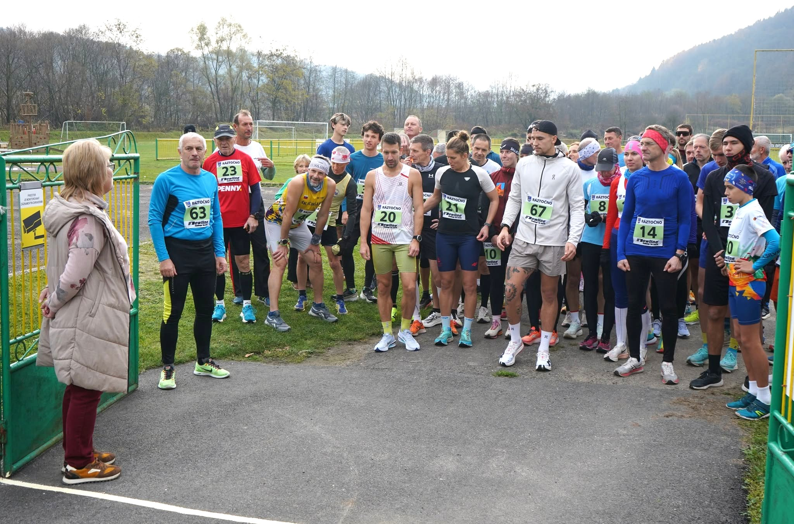

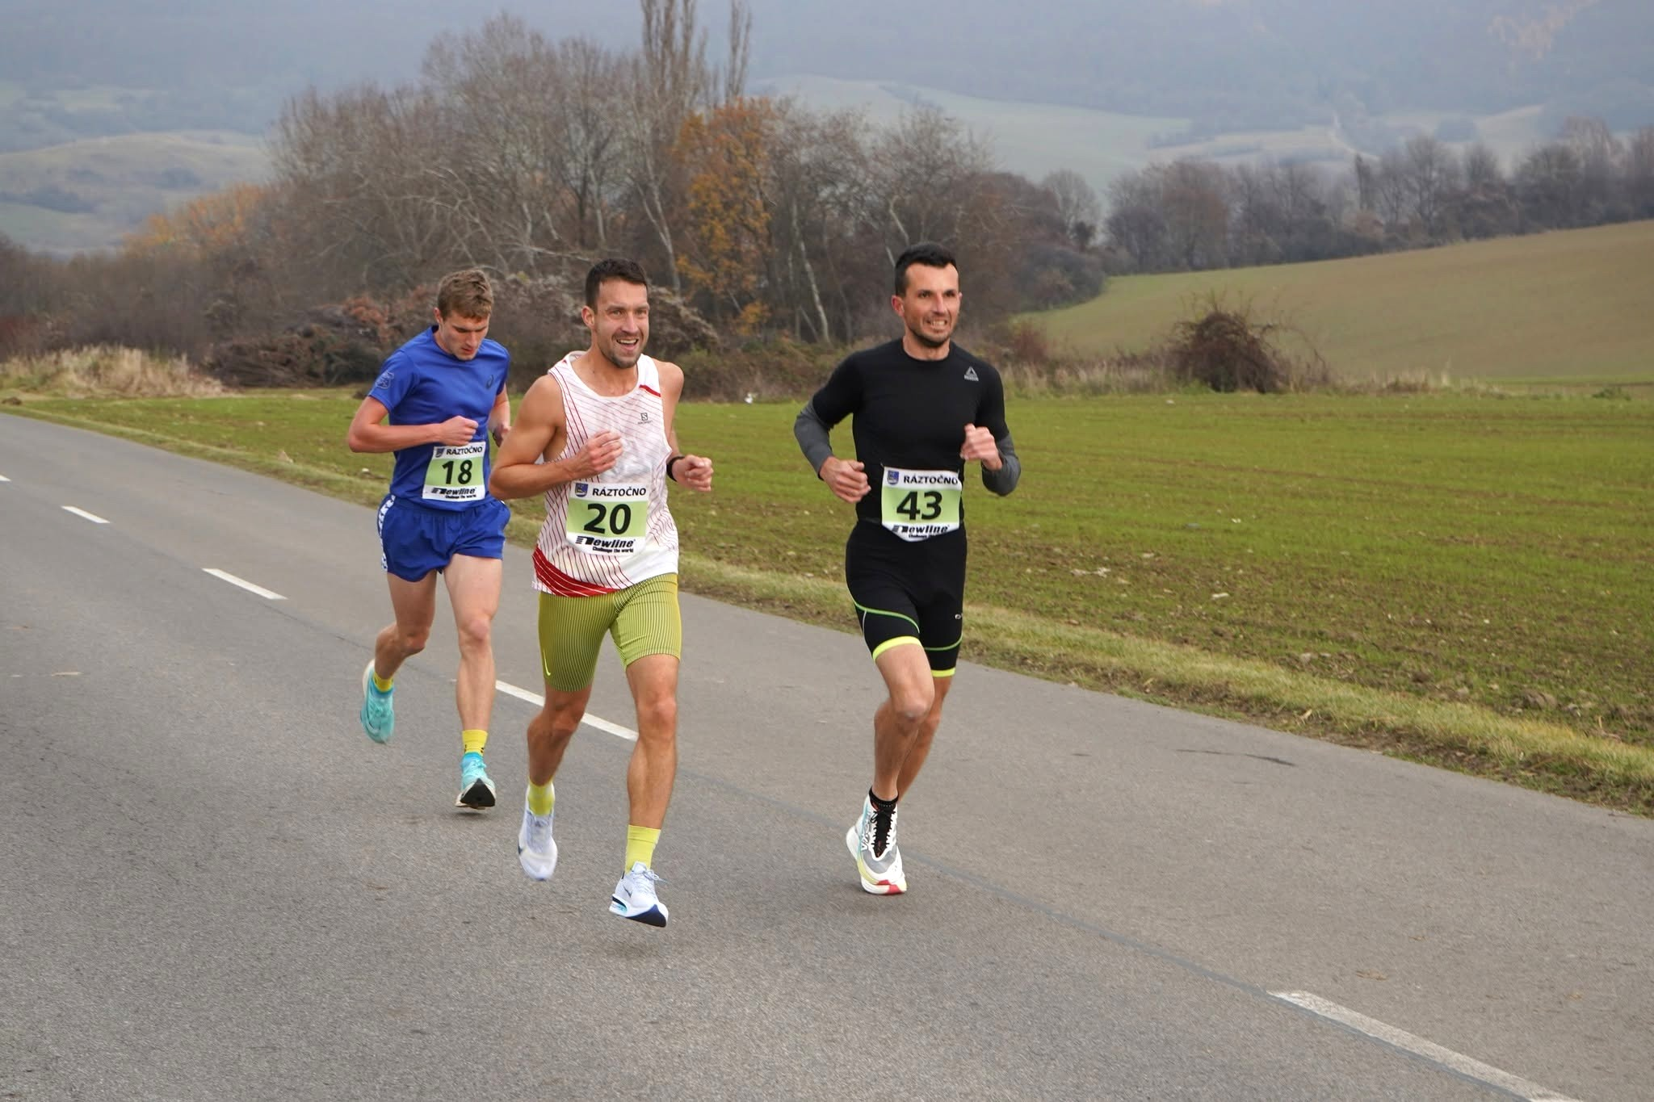

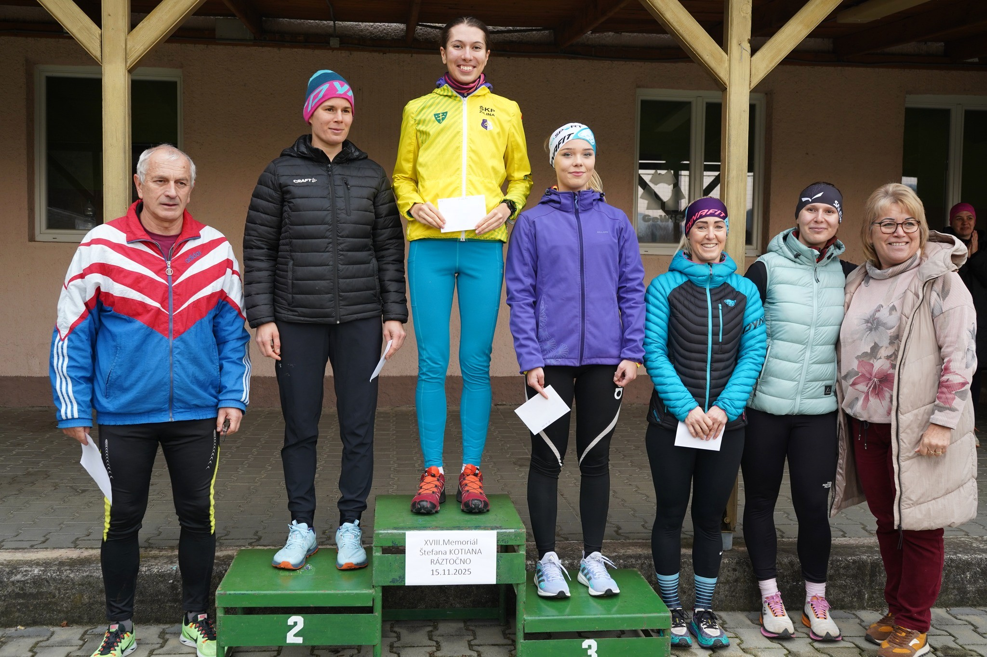
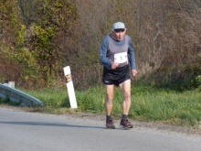

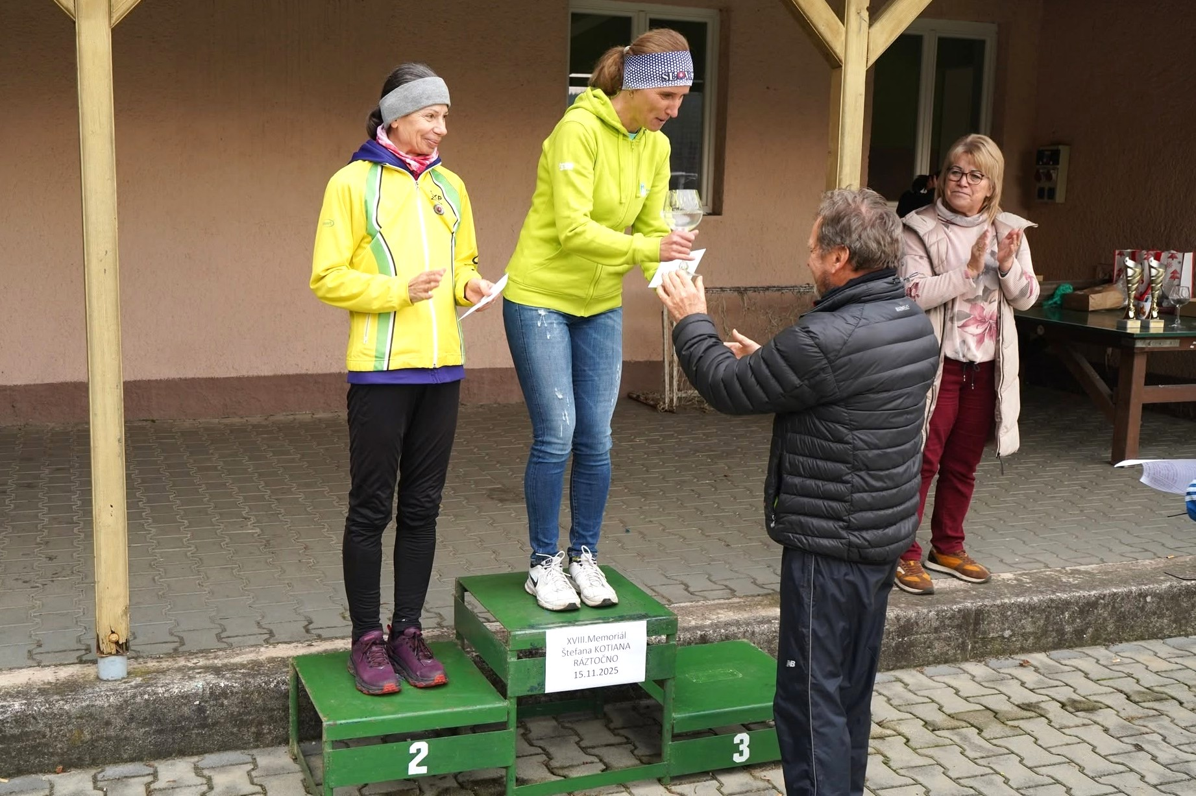

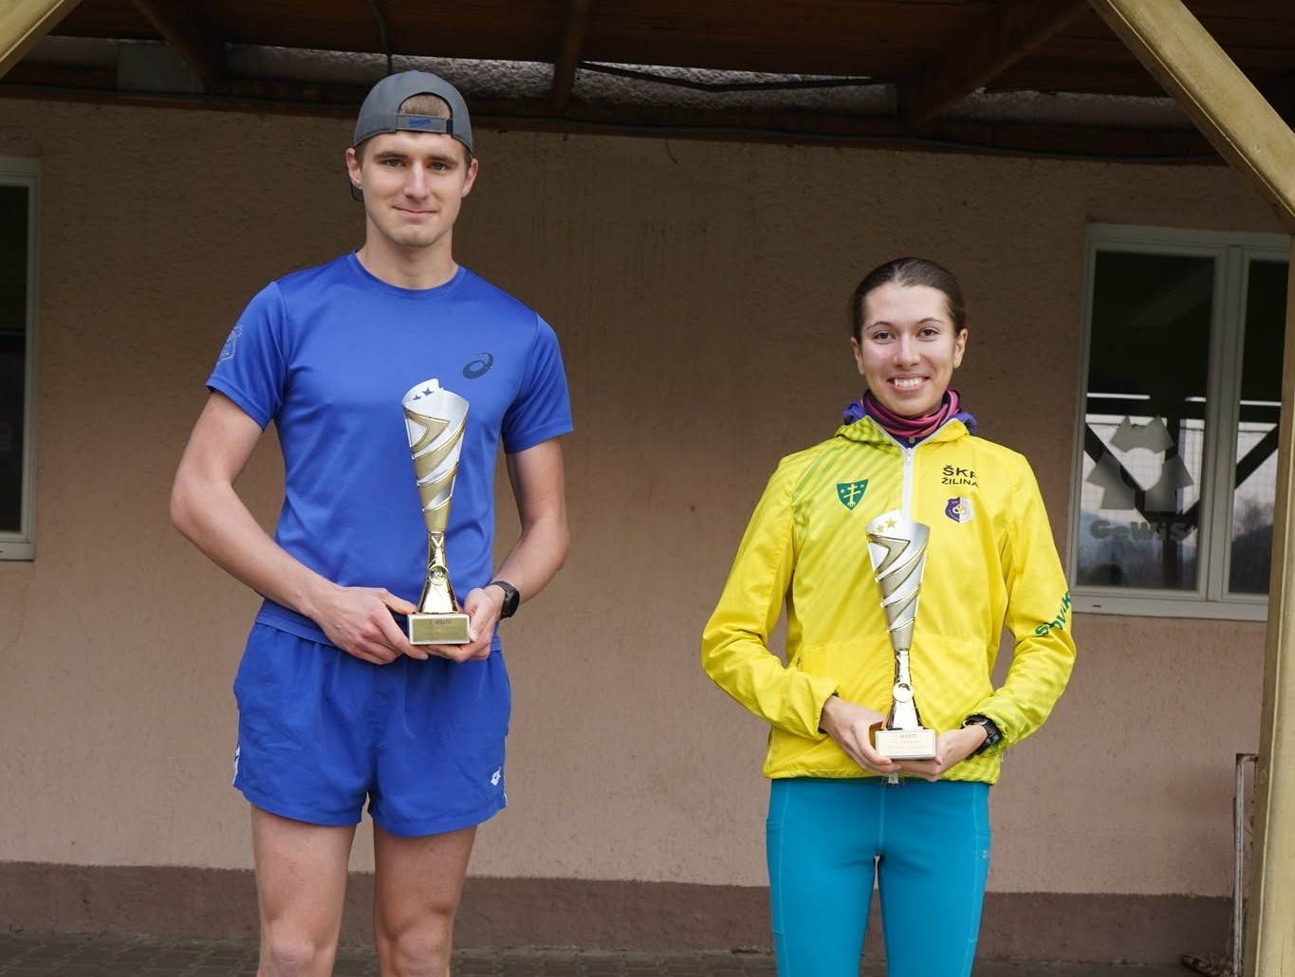

Memoriál
Štefana Kotiana
XIX. ročník
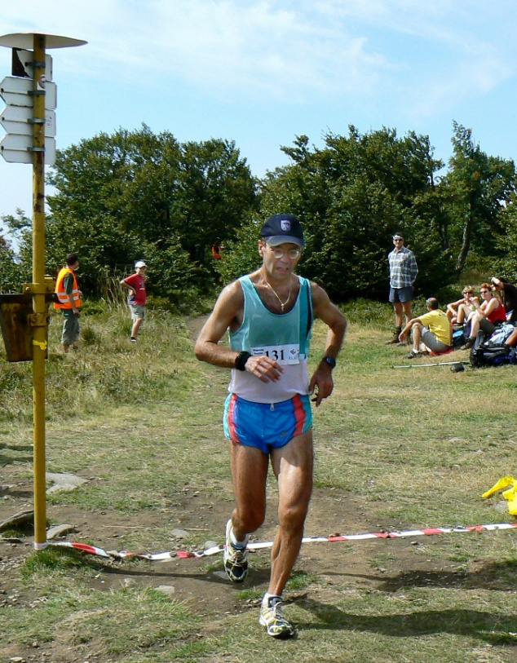


* 10. 11. 1962 † 19. 12. 2007
R Á Z T O Č N O
14.11.2026

Charakteristika trate:
Asfaltová trať dlhá 2 700 m s prevýšením
101 m pre všetky kategórie. Po cca 1 000 m rovnom úseku nasleduje stúpanie
do Morovna s dlhou cieľovou rovinkou
na letisku. Pretekári sú povinní sa riadiť pokynmi organizátora podujatia, rozhodcov a tiež sú povinní dodržiavať pravidlá cestnej premávky.
Pri prezentácii sú pretekári povinní predložiť preukaz poistenca.Všetci účastníci podujatia sa musia riadiť nariadeniami a vyhláškou RÚVZ a ÚVZ SR,platnými v dobe pretekov. Preteká sa v zmysle pravidiel atletiky.

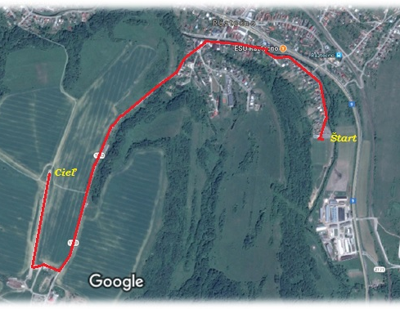

Termín:
14. 11. 2026 – sobota
Štart o 11:00 hod. areál futbalového štadióna Hajskala v Ráztočne
Štartovné: 0 € !

Prezentácia:
V deň preteku od 09:15 hod. do 10:30 hod! na futbalovom štadióne Hajskala v Ráztočne.
Ceny
 | 1. | 2. | 3. | 4. | 5.
Muži
A | 30 € | 15 € | 10 € | 7 € | -
B | 30 € | 15 € | 10 € | 7 € | -
C | 30 € | 15 € | 10 € | 7 € | -
D | 30 € | 15 € | 10 € | 7 € | -
E | 20 € | 10 € | 5 € | - | -
Ženy
F | 30 € | 20 € | 10 € | 7 € | 5 €
G | 20 € | 10 € | 5 € | - | -
Prvý muž a žena v abs. poradí obdržia aj vecnú cenu – športovú trofej + prémiu 20 €.
Ceny je potrebné si prevziať osobne !
Za prekonanie traťového rekordu + prémia 30 €.
muži : Jakub Benko 9:47 2014
ženy : Silvia Valová 11:07 2019

Kategórie:
Muži 2 700 m:
A do 39 r. (1987 a viac)
B 40 – 49 r. (1977 – 1986)
C 50 – 59 r. (1967 – 1976)
D 60 – 69 r. (1957 – 1966)
E 70 r. a st. (1956 a menej)

Ženy 2 700 m:
F do 49 r. (1977 a viac)
G 50 r. a st (1976 a menej)

Informácie:
Ľubomír Madaj – 0915 663 920
OcÚ Ráztočno – 046/5470 259

